ФЕДЕРАЛЬНОЕ АГЕНТСТВО СВЯЗИ

ФЕДЕРАЛЬНОЕ ГОСУДАРСТВЕННОЕ ОБРАЗОВАТЕЛЬНОЕ БЮДЖЕТНОЕ УЧРЕЖДЕНИЕ ВЫСШЕГО ПРОФЕССИОНАЛЬНОГО ОБРАЗОВАНИЯ

«СИБИРСКИЙ ГОСУДАРСТВЕННЫЙ УНИВЕРСИТЕТ ТЕЛЕКОММУНИКАЦИЙ И ИНФОРМАТИКИ»

Кафедра прикладной математики и кибернетики

Расчетно-графическое задание

По дисциплине «Представление графической информации»

Вариант 4

Выполнил:  
Студент 4 курса ИВТ,

группы ИП-813

Бурдуковский Илья Александрович

Работу проверил: доцент кафедры ПМиК

Перцев И.В.

Новосибирск 2021 г.

**Оглавление**

Задание 3

Описание алгоритма 4

Результат работы программы 5

Листинг 7

# Задание

Написать программу-конвертор количества цветов в изображении.

Предлагаемый алгоритм. Для уменьшения количества цветов выбираются наиболее часто встречаемые цвета в исходном изображении. Причем эти цвета не должны быть слишком похожими друг на друга. Для сравнения цветов вычисляются разности между RGB составляющими.

*Delta=(R1-R2)2 + (G1-G2)2+ (B1-B2)2*

После формирования новой палитры цвета в заменяются на наиболее похожие из записанных в палитру.

Можно использовать любой другой алгоритм преобразования цветов (например медианного сечения) главное требование – алгоритм должен быть реализован самостоятельно.

Программа должны выводить изображение на экран до и после конвертирования.

Преобразовать True Color PCX файл в 256-цветный PCX файл.

# Описание алгоритма

Полученная программа считывает изображение, формирует новую палитру из нужного количества цветов и, с помощью расчёта разностей между RGB составляющими, подбирает новые цвета для картинки:

Метод count_delta - принимает 2 набора rgb и возвращает рассчитанную для них дельту.

Метод find_palette - принимает список всех пикселей, проходя по нему сглаживает оттенок, обнуляя крайние правые 4 бита, и считает количество повторений каждого сглаженного цвета. Затем метод сортирует цвета по количеству повторений и возвращает нужное количество для палитры из начала отсортированного списка.

Метод find_closest - принимает новую палитру и список всех пикселей картинки, подбирает для каждого пикселя новый цвет и возвращает список пикселей с новым цветом.

После всех преобразований инициализируется новый PCX файл с размерами исходного изображения по ширине и высоте, в него записывается полученная информация о цветах пикселей.

# Результат работы программы

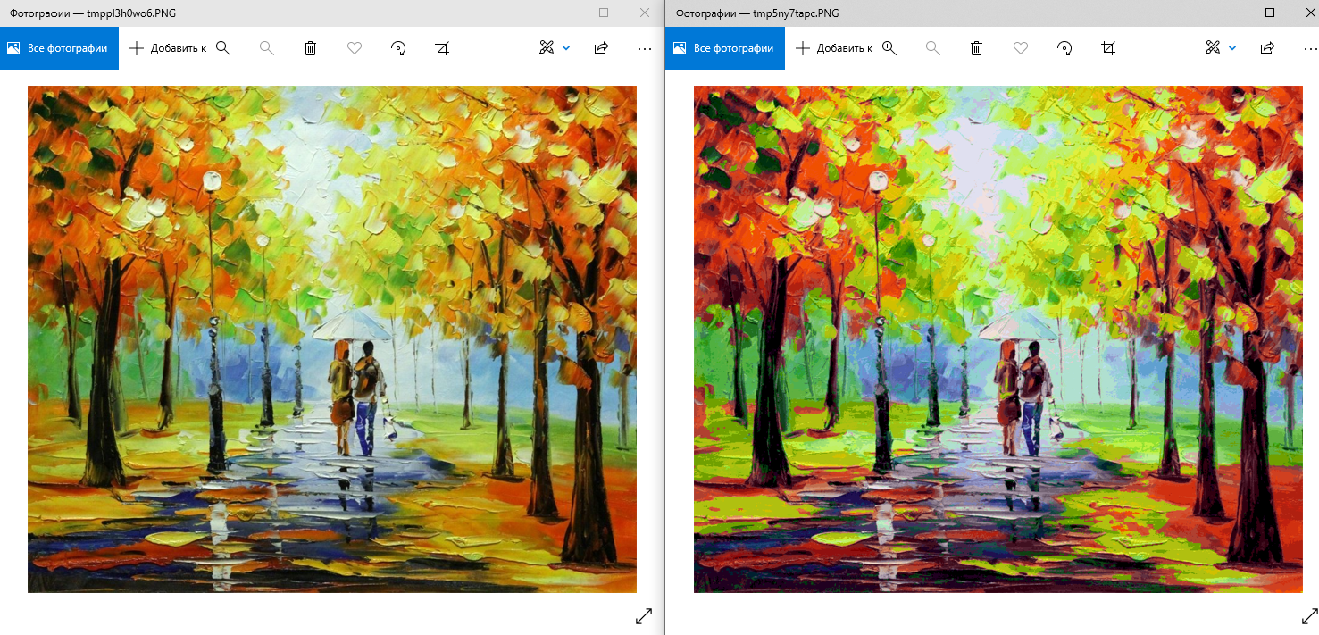

image.pcx – оригинальное изображение image_256.pcx – преобразованное

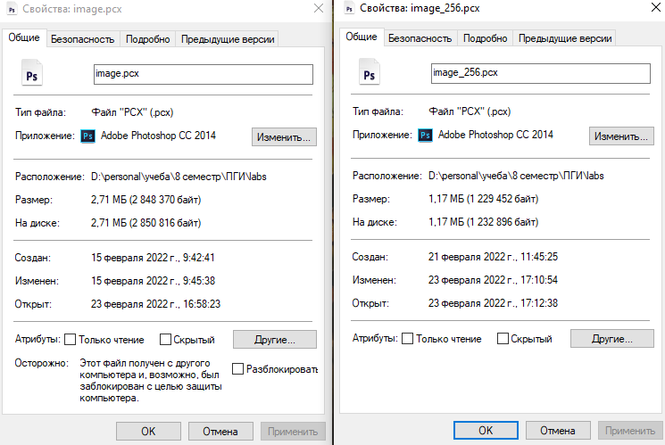

Благодаря методу сжатия палитры и методу нахождению максимально приближенных цветов в новой палитре – изображение после преобразования осталось максимально схожим.

Преобразованный файл в 2 раза меньше исходного, как можно увидеть по свойствам.

# Листинг

from PIL import Image  
  
smooth_coefficient = 15  
colors_count_mode = 256

def count_delta(left, right):  
 return sum([(x - y) ** 2 for x, y in zip(left, right)])  
  
  
def find_palette(pixels):  
 colors = {}   
 for color in pixels:  
 smoothed_color = (color[0] >> 4 << 4, color[1] >> 4 << 4, color[2] >> 4 << 4)  
 colors[smoothed_color] = colors[smoothed_color] + 1 if smoothed_color in colors else 1  
 colors = list(colors.items())  
 colors.sort(key=lambda x: x[1], reverse=True)  
 new_colors_palette = []  
 for i in range(colors_count_mode):  
 color = colors.pop()[0]  
 new_colors_palette.append(color)  
 return new_colors_palette  
  
  
def find_closest(color_palette, color):  
 res = (0, 0, 0)  
 for i in color_palette:   
 if count_delta(res, color) > count_delta(i, color):  
 res = i  
 return res  
  
  
def main() -> int:  
 image = Image.open('image.pcx')  
 image.show()  
 pixels = image.getdata()  
 color_palette = find_palette(pixels)   
 pixels = [find_closest(color_palette, pixel) for pixel in pixels]  
 converted_image = Image.new('RGB', (image.width, image.height))  
 converted_image.putdata(pixels)  
 converted_image.save('image_256_another.pcx')  
 converted_image.show()  
 return 0  
  
  
if __name__ == '__main__':  
 exit(main())